

IOS APP测试应用防护绕过



目录

1.测试机越狱： 3

1.1.爱思助手： 3

1.2.checkra1n： 5

2.代理抓包： 6

2.1.安装CA证书： 6

2.2.代理软件（小飞机）： 7

3.客户端证书绑定绕过： 8

3.1.SSLKillSwitch： 8

3.2.Objection： 9

3.双向证书绑定绕过： 9

3.1.绕过客户端： 9

3.2.绕过服务端： 9

4越狱检测绕过 11

4.1.使用Liberty Lite绕过越狱检测 11

4.2.使用Hestia绕过越狱检测 12

4.3.使用HideJB绕过越狱检测 13

4.4.使用Frida编写脚本越狱检测 14

4.5.Objection： 15

5.绕过Frida检测 16

6.框架抓包 16

6.1.Mpass： 16

# 1.测试机越狱：

## 1.1.爱思助手：

1.利用爱思助手的一件越狱功能：

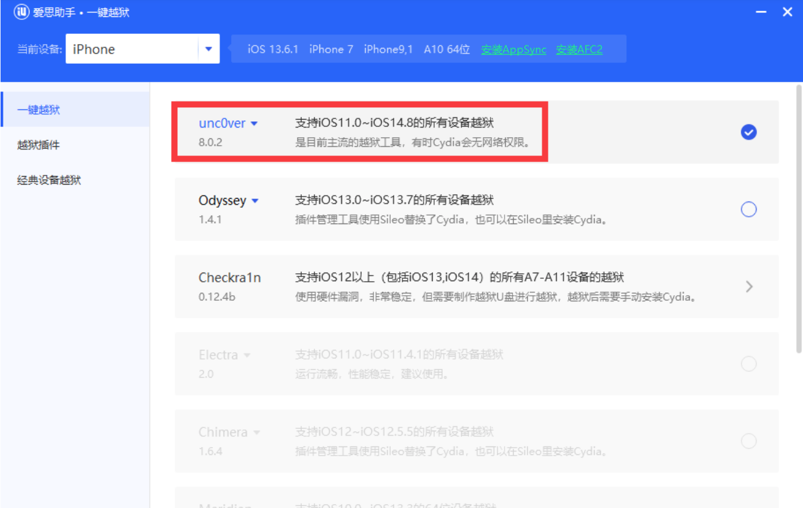

2.等待电脑端跑完

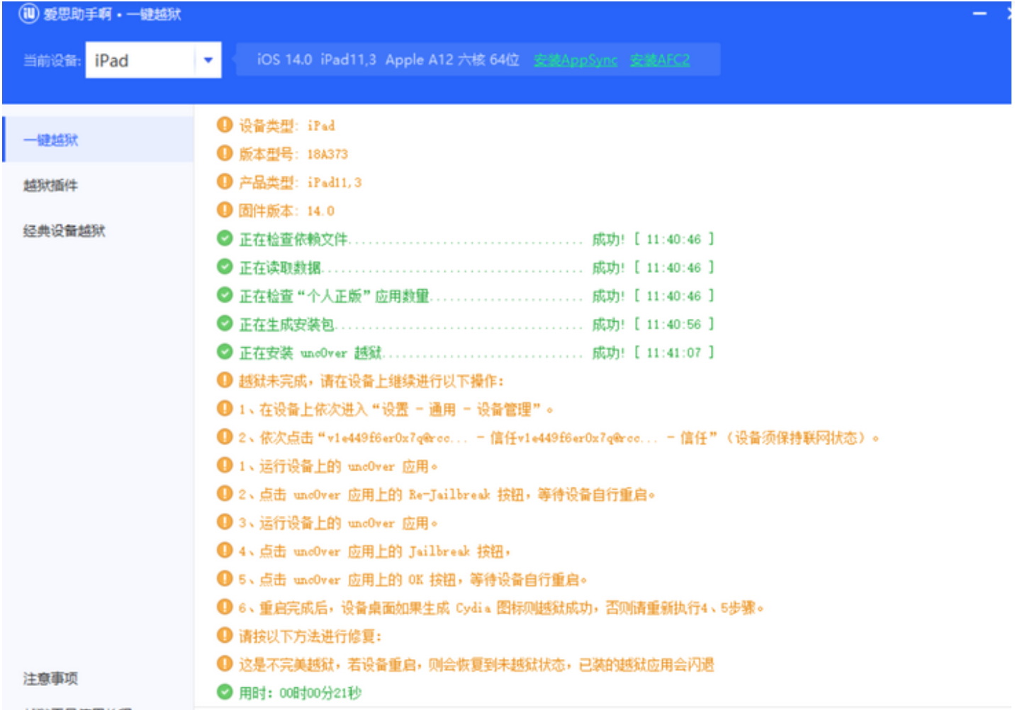

3.然后手机上多了unc0ver，打开它然后点击Re-Jailbreak，一键越狱，期间会弹出信息提示，直接点击OK就可以了：

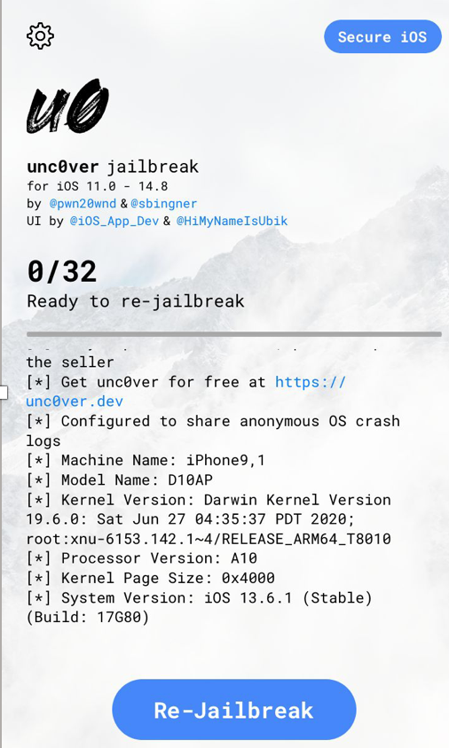

4到出现界面（进度为 20/30）时，选择“OK”，此时设备会自动重启，重启后再点 jailbreak，直到出现越狱完成，再次点击 OK 即可：

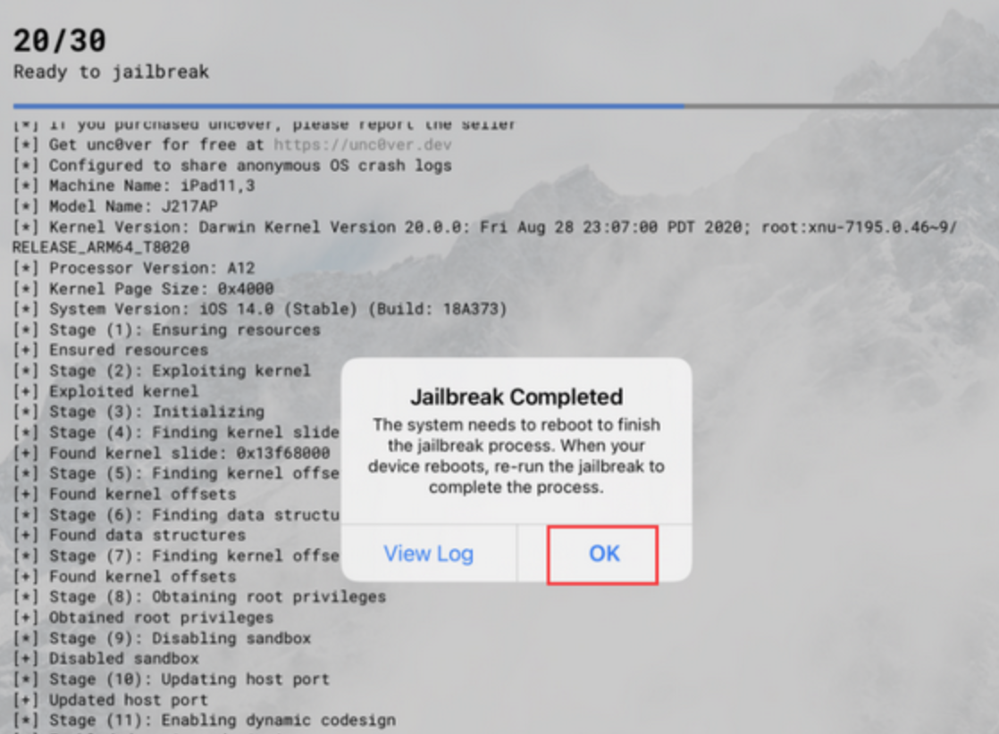

5.最后设备重新启动后返回桌面，如Cydia可打开正常运行，则表示越狱成功：

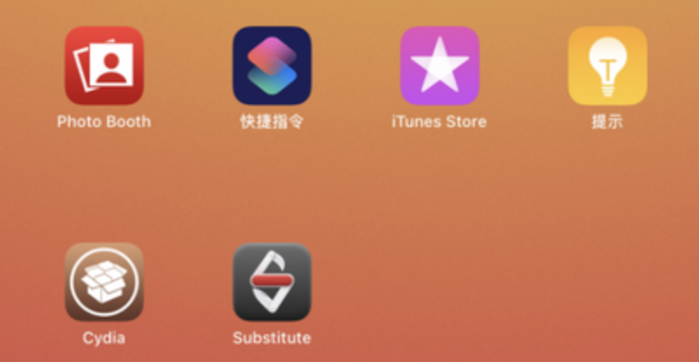

## 1.2.checkra1n：

1.打开checkra1n：

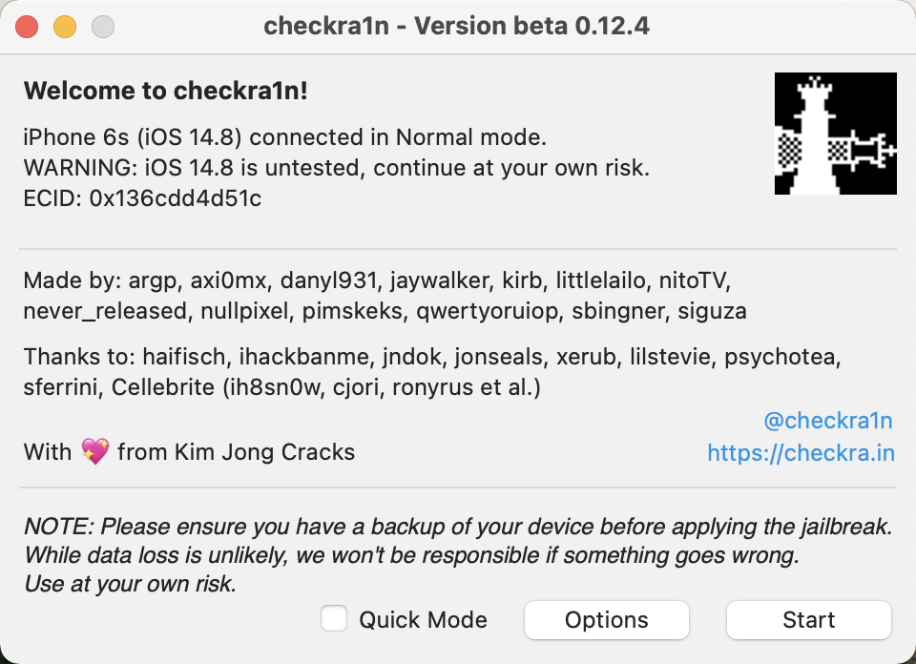

2.使用数据线，连接手机，并点击Start：

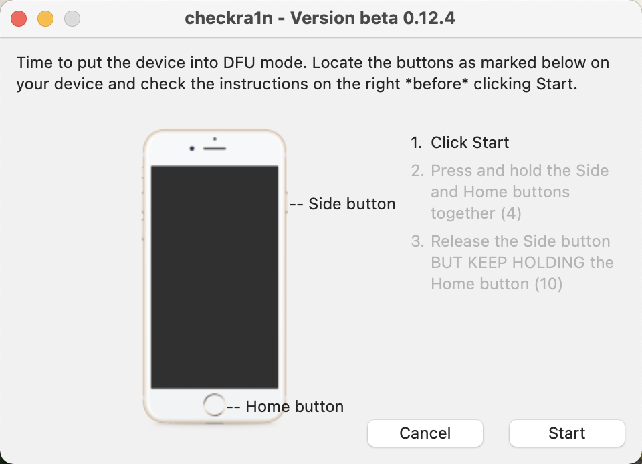

3.根据提示操作，然后点击Start：

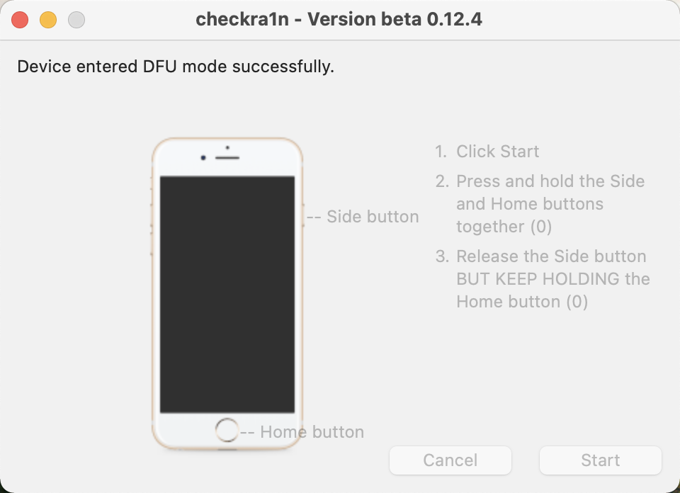

4.最后设备重新启动后返回桌面，如Cydia可打开正常运行，则表示越狱成功：



# 2.代理抓包：

## 2.1.安装CA证书：

1.从网站下载证书的方式，将CA证书放到设备上。在这里，需要配置移动设备和Web代理，以便能够拦截网络流量。具体来说，如果使用Burp Suite，我们只需访问[http://burp](https://link.zhihu.com/?target=http%3A//burp/)随后点击“CA Certificate”即可。

接下来，系统将提示“安装”证书，如下图所示。

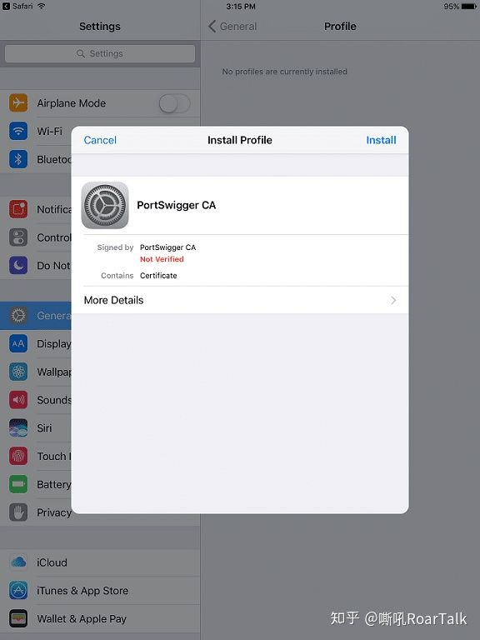

2.点击“安装”，会弹出提示将要把证书添加到受信任证书列表中的警告：

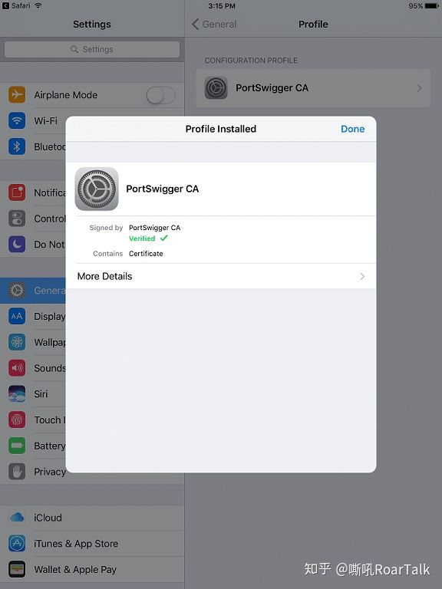

3.我们可以进入到“设置”-“常规”-“配置文件”来验证证书是否已经被成功安装。

## 2.2.代理软件（小飞机）：

1.运行Shadowrocket：

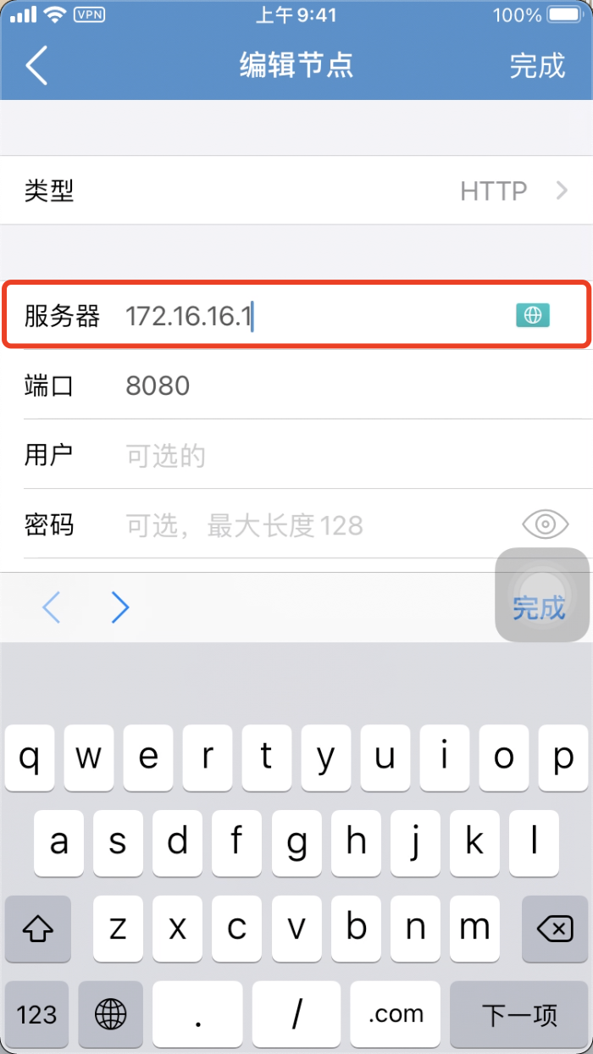

2.开启代理、全局路由选择代理，可使用延迟测试，查看网络通不通：

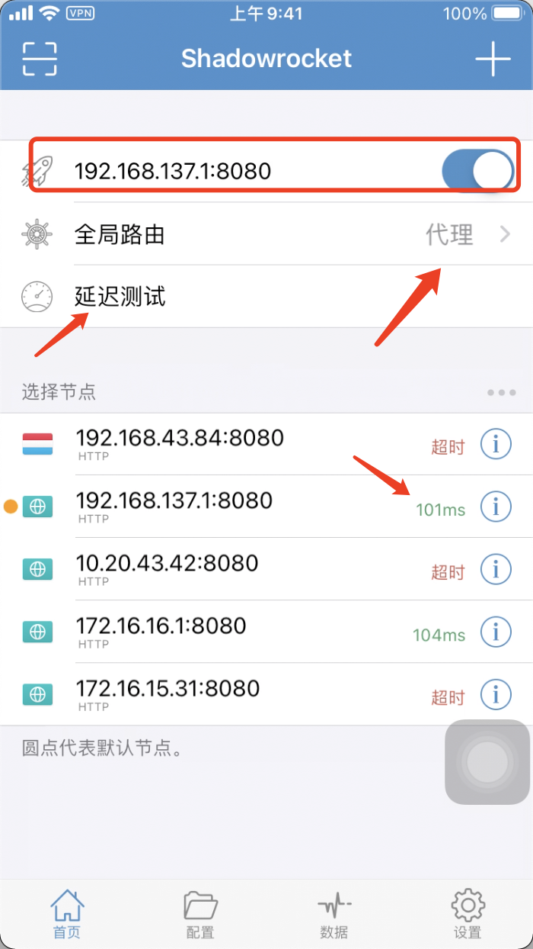

3.使用BurpSuite抓取数据包。

# 3.客户端证书绑定绕过：

## 3.1.SSLKillSwitch：

1.使用cydia下载SSLKillSwitch：

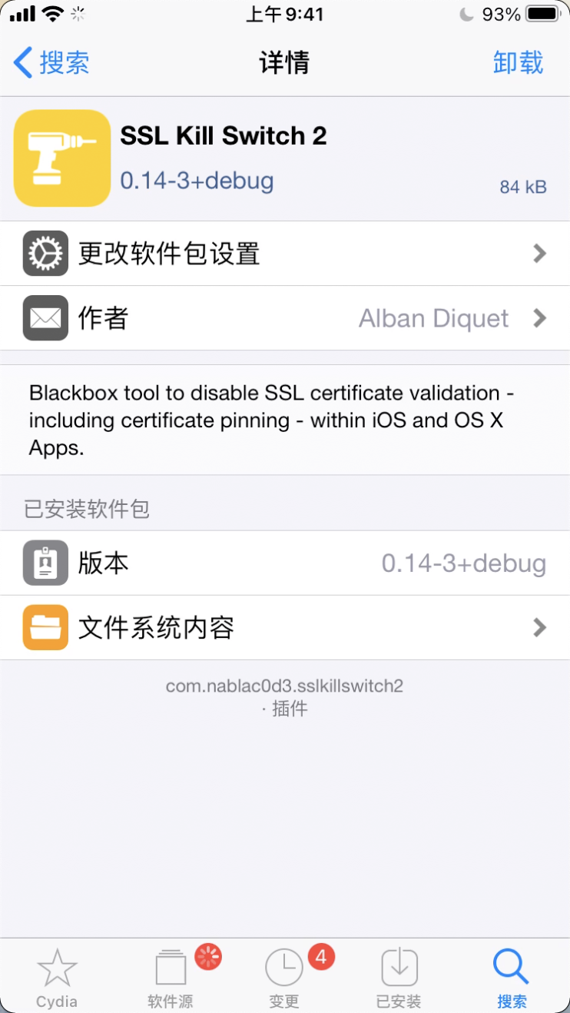

2.在设置使用改插件：

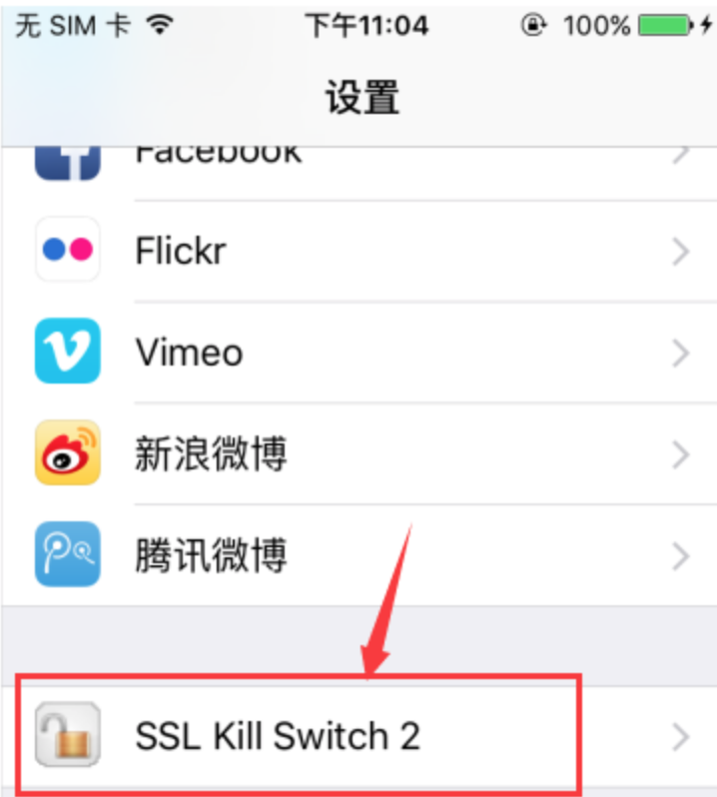

3.在工具的主页上，已经详细写出了安装说明。但是，要使用这种方法，首先需要先对iOS设备进行越狱。

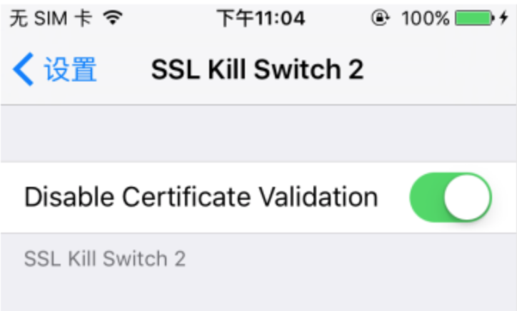

## 3.2.Objection：

1.使用frida查看应用包名：

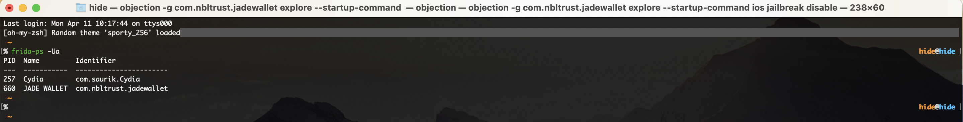

2.启动objection，并使用命令进行注入应用：

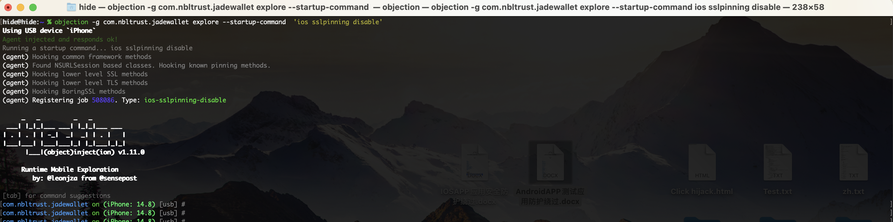

4.运行应用。

# 4.双向证书绑定绕过：

## 4.1.绕过客户端：

1.通过上述方法绕过客户端证书绑定。

## 4.2.绕过服务端：

1.通过常规抓包的方式，发现只要开启代理，该app提示未能读取数据，因为它的格式不正确。并且在Charles中发现400 No required SSL certificate was sent：



2.上边提示和安卓端提示相同，也就更能确定它使用的是双向证书。双向证书主要是在通讯过程中，服务端校验了客户端证书是否正确，同样客户端也校验了服务端证书是否正确。

该app主要是在客户端封装了证书，相比于单向证书，多了在服务端校验客户端证书的过程，在Charles抓包过程中，使用的是Charles本身的证书，导致服务端校验失败，才会出现400 No required SSL certificate was sent这样的提示，那也就是我们只需要拿到封装在客户端的证书以及证书密码，即可完成与服务端的通讯。

突破分析，确定该app为双向证书，那该app的静态资源里面一定有该app的证书文件，通过解压该app的ipa包，在Payload/***_New原身里面发现该app的证书文件。

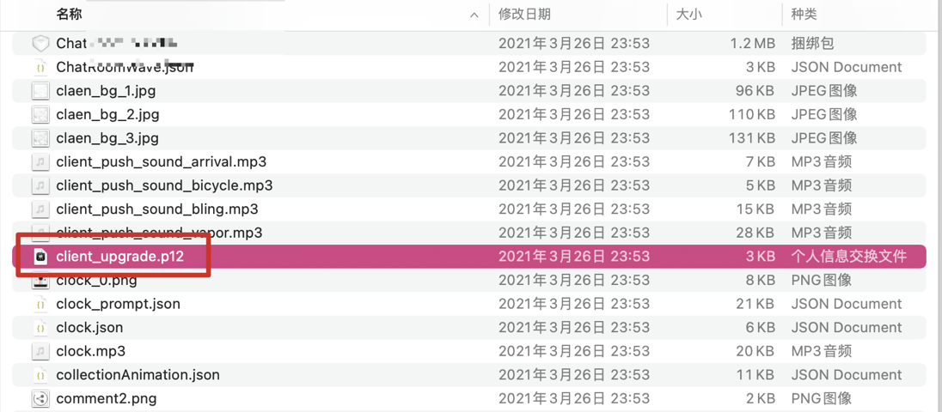

3.将该p12证书文件安装到Mac系统下，发现其需要密码。

4.将该app的二进制文件使用ida pro打开，并在string窗口搜索该证书名后进入该类里面，最后进行f5看其伪代码。

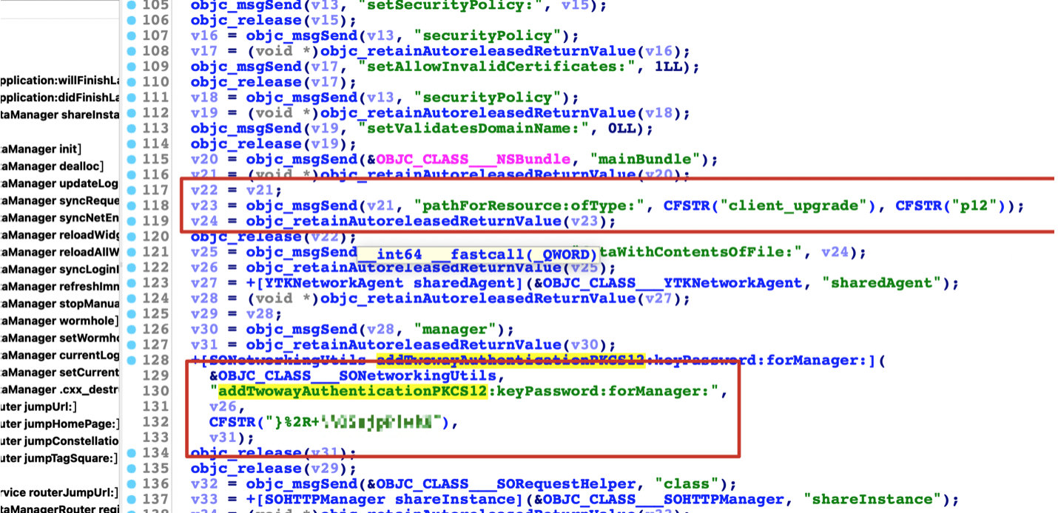

3.通过ida分析，可以清楚的看到该app的证书密码。

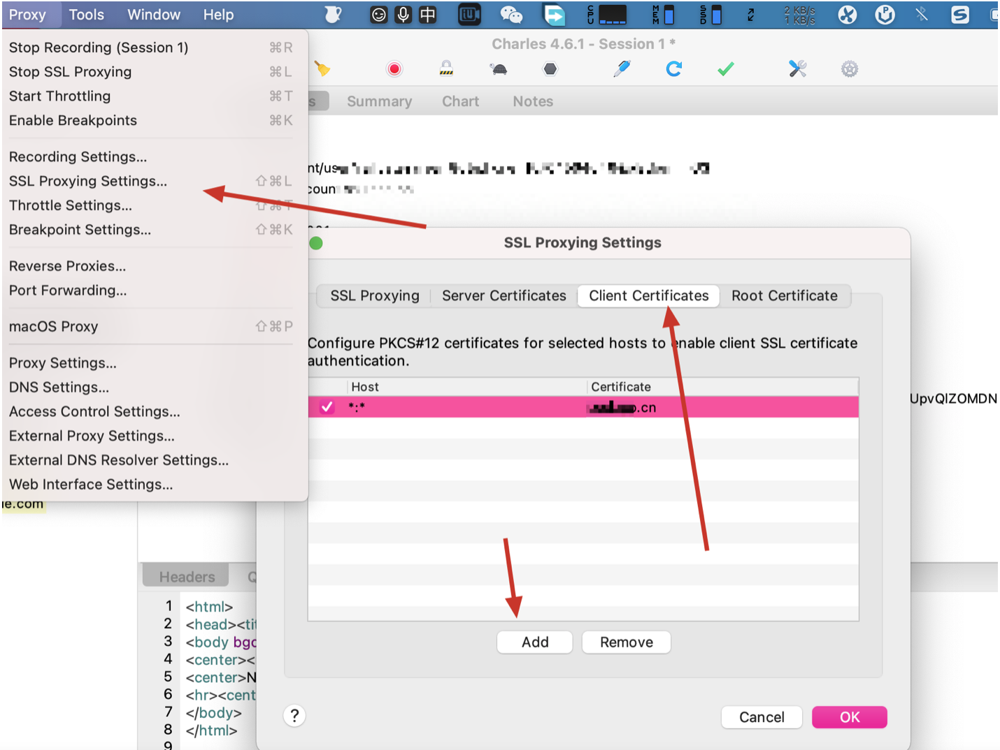

4.按图中进行导入，最后输入密码即可。最后抓包即可，并且不再提示证书异常。

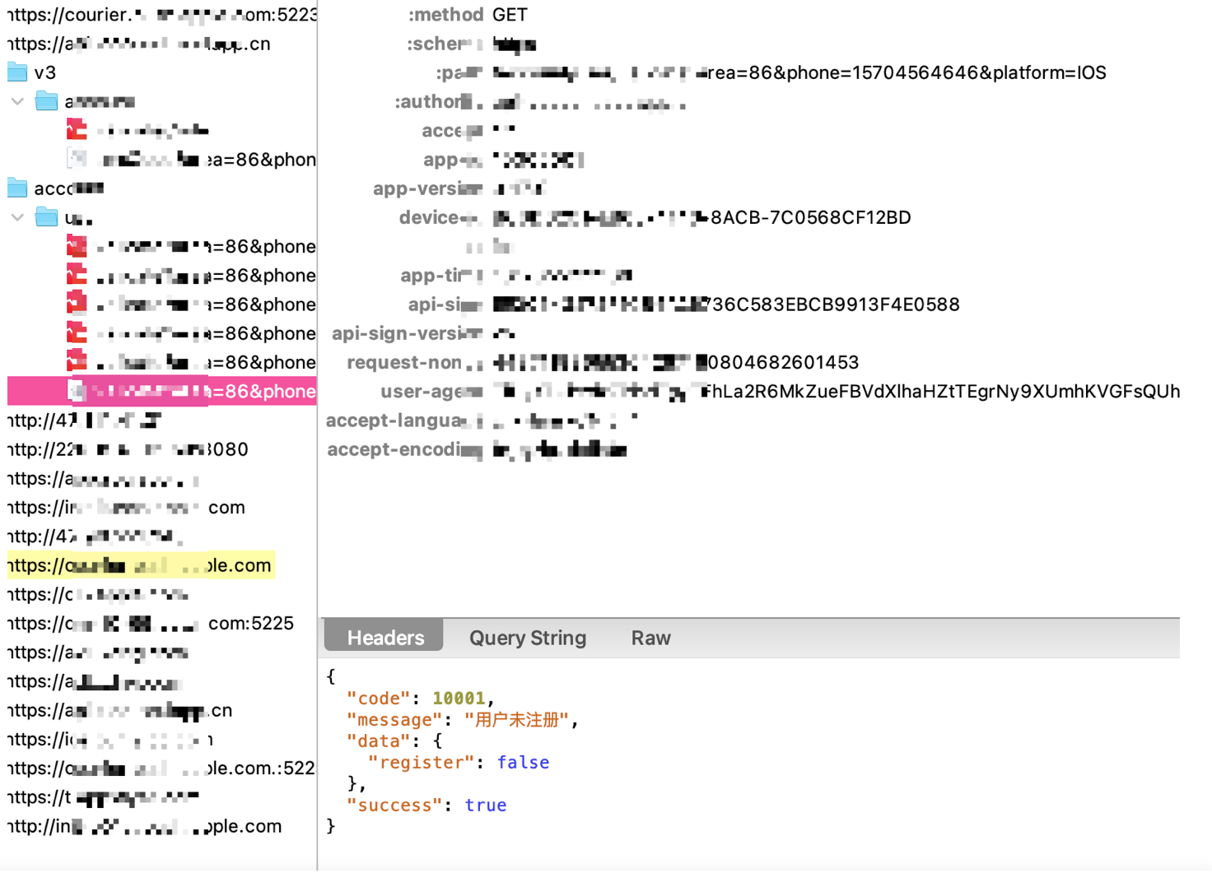

# 5越狱检测绕过

## 5.1.使用Liberty Lite绕过越狱检测

1.首先在Cydia中添加源<https://ryleyangus.com/repo/>2.然后进入添加的源中选择Liberty Lite（Beta）下载安装，安装完之后需要重启SpringBoard。

2.打开iphone设备，在设置内找到Liberty-lite，然后启动，选择Block Jailbreak Detection,通过User Applications选择需要绕过越狱检测的iOS应用。

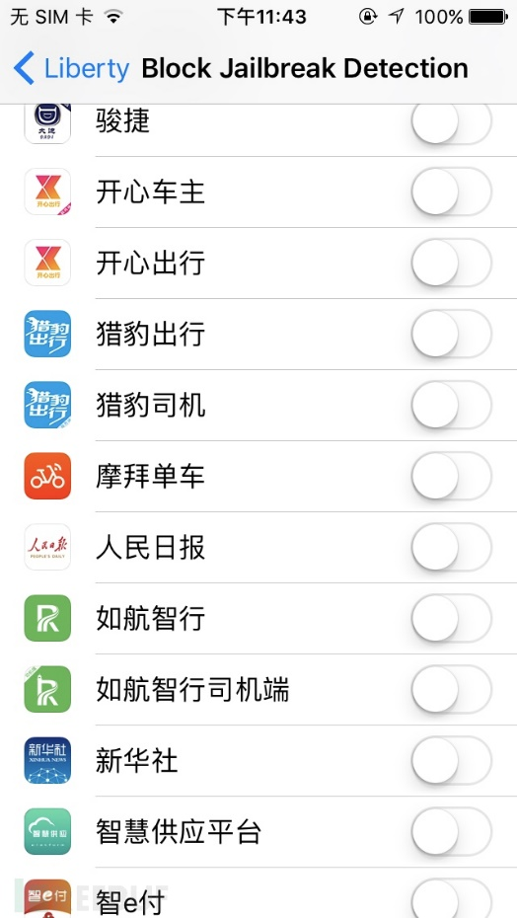

## 5.2.使用Hestia绕过越狱检测

1.首先在Cydia中添加源https://apt.wxhbts.com.然后进入添加的源中选择Hestia下载安装，安装完之后需要重启SpringBoard。

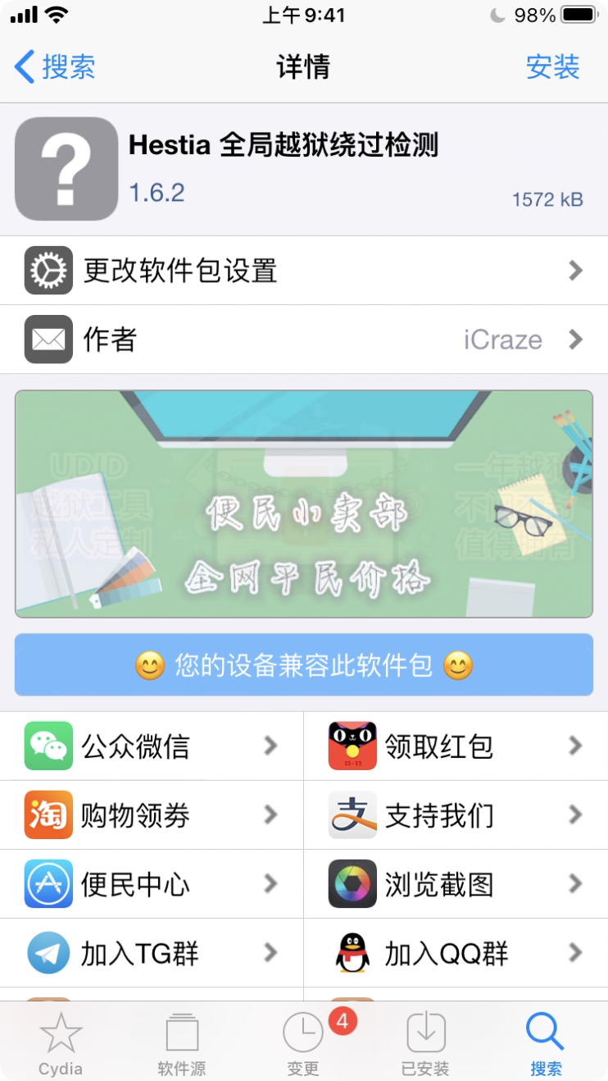

2.在设置选择生效的应用：

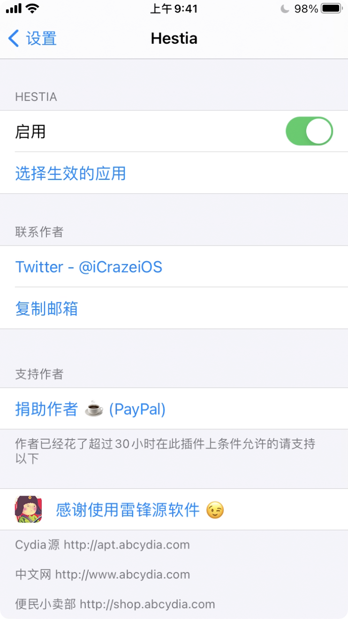

## 5.3.使用HideJB绕过越狱检测

1.首先在Cydia搜索HideJB下载安装，安装完之后需要重启SpringBoard：

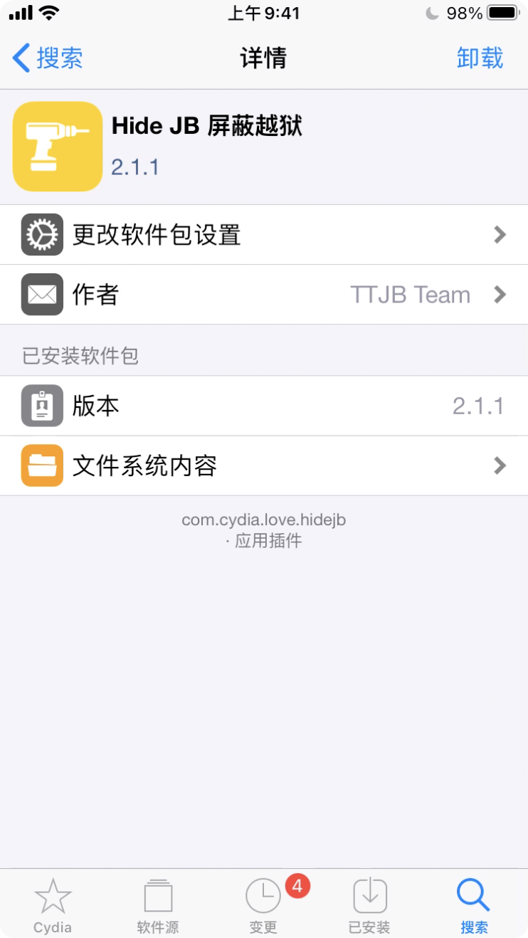

2.在设置选择生效的应用：

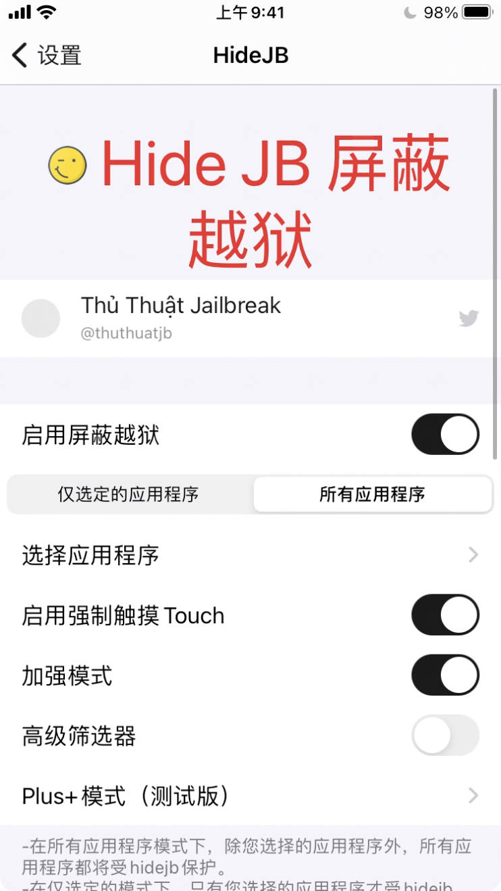

## 5.4.使用Frida编写脚本越狱检测

1.运行应用发现存在越狱检测：

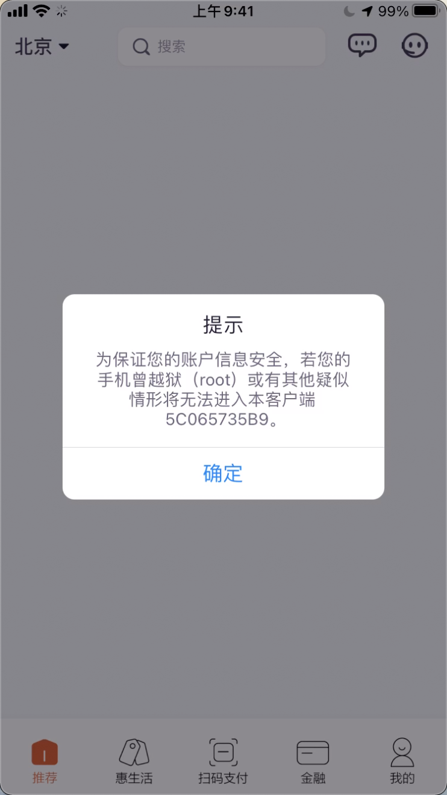

2.使用IDA分析应用，找到越狱检测点：

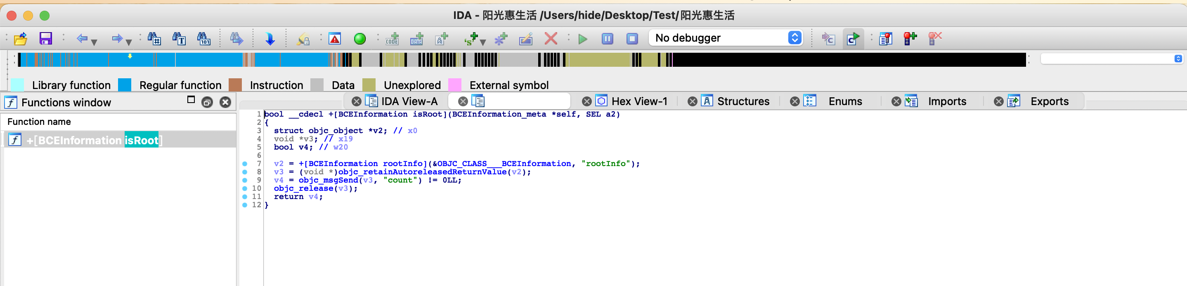

3.编写脚本进行绕过：

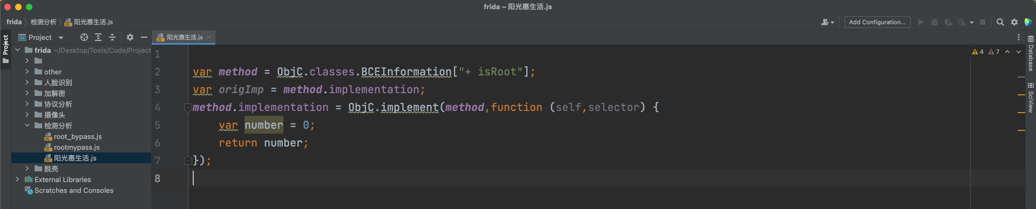

4.是用frida进行hook，成功绕过：

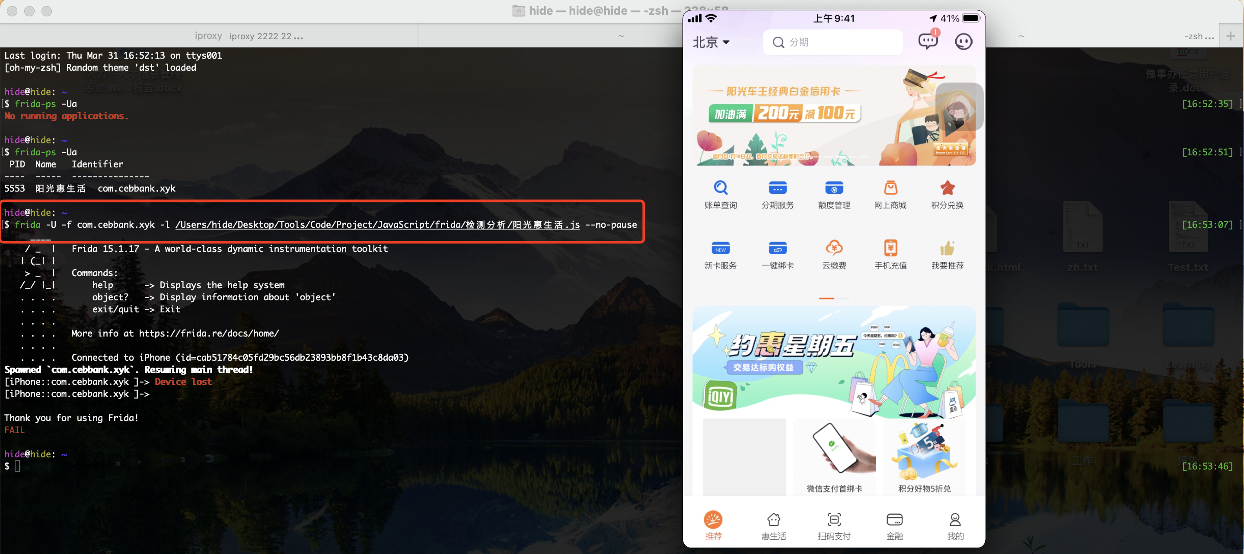

## 5.5.Objection：

1.使用frida查看应用包名：



2.启动objection，并且使用命令进行注入应用：

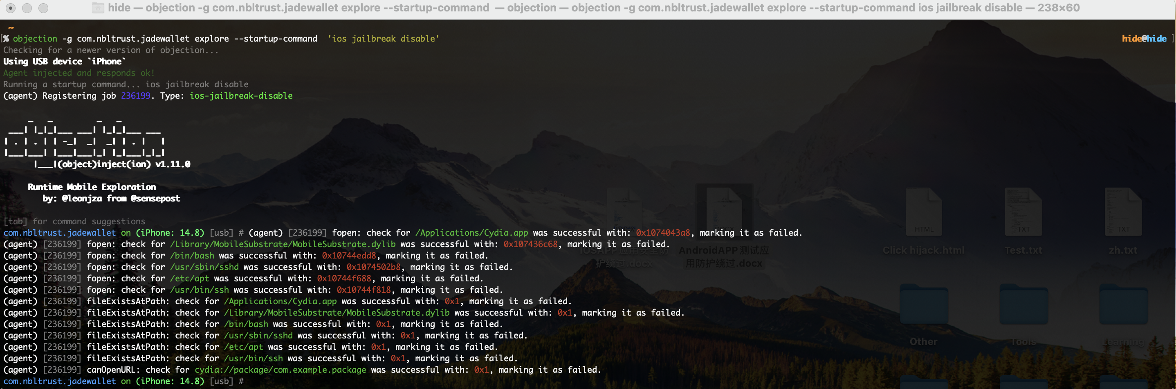4.运行应用。

# 6.绕过Frida检测

1.针对部分加固厂家对Frida的检测，可以使用以下办法绕过。

比如梆梆的加固对frida的端口27042进行检测，如果存在就退出。

2.这个时候就可以通过修改frida的监听端口来绕过检测。

3.首先ssh连上iPhone设备后kill Frida-server的进程。

4.然后运行修改监听端口命令：

/usr/sbin/frida-server -l 0.0.0.0:6666

5.端口转发，首先安装brew install usbmuxd：

iproxy 6666 6666

6.最后电脑进行Frida注入：

frida -H 127.0.0.1:6666 package_name -l xxxx.js

# 7.框架抓包

## 7.1.Mpass：

1.如图为使用Mpass：

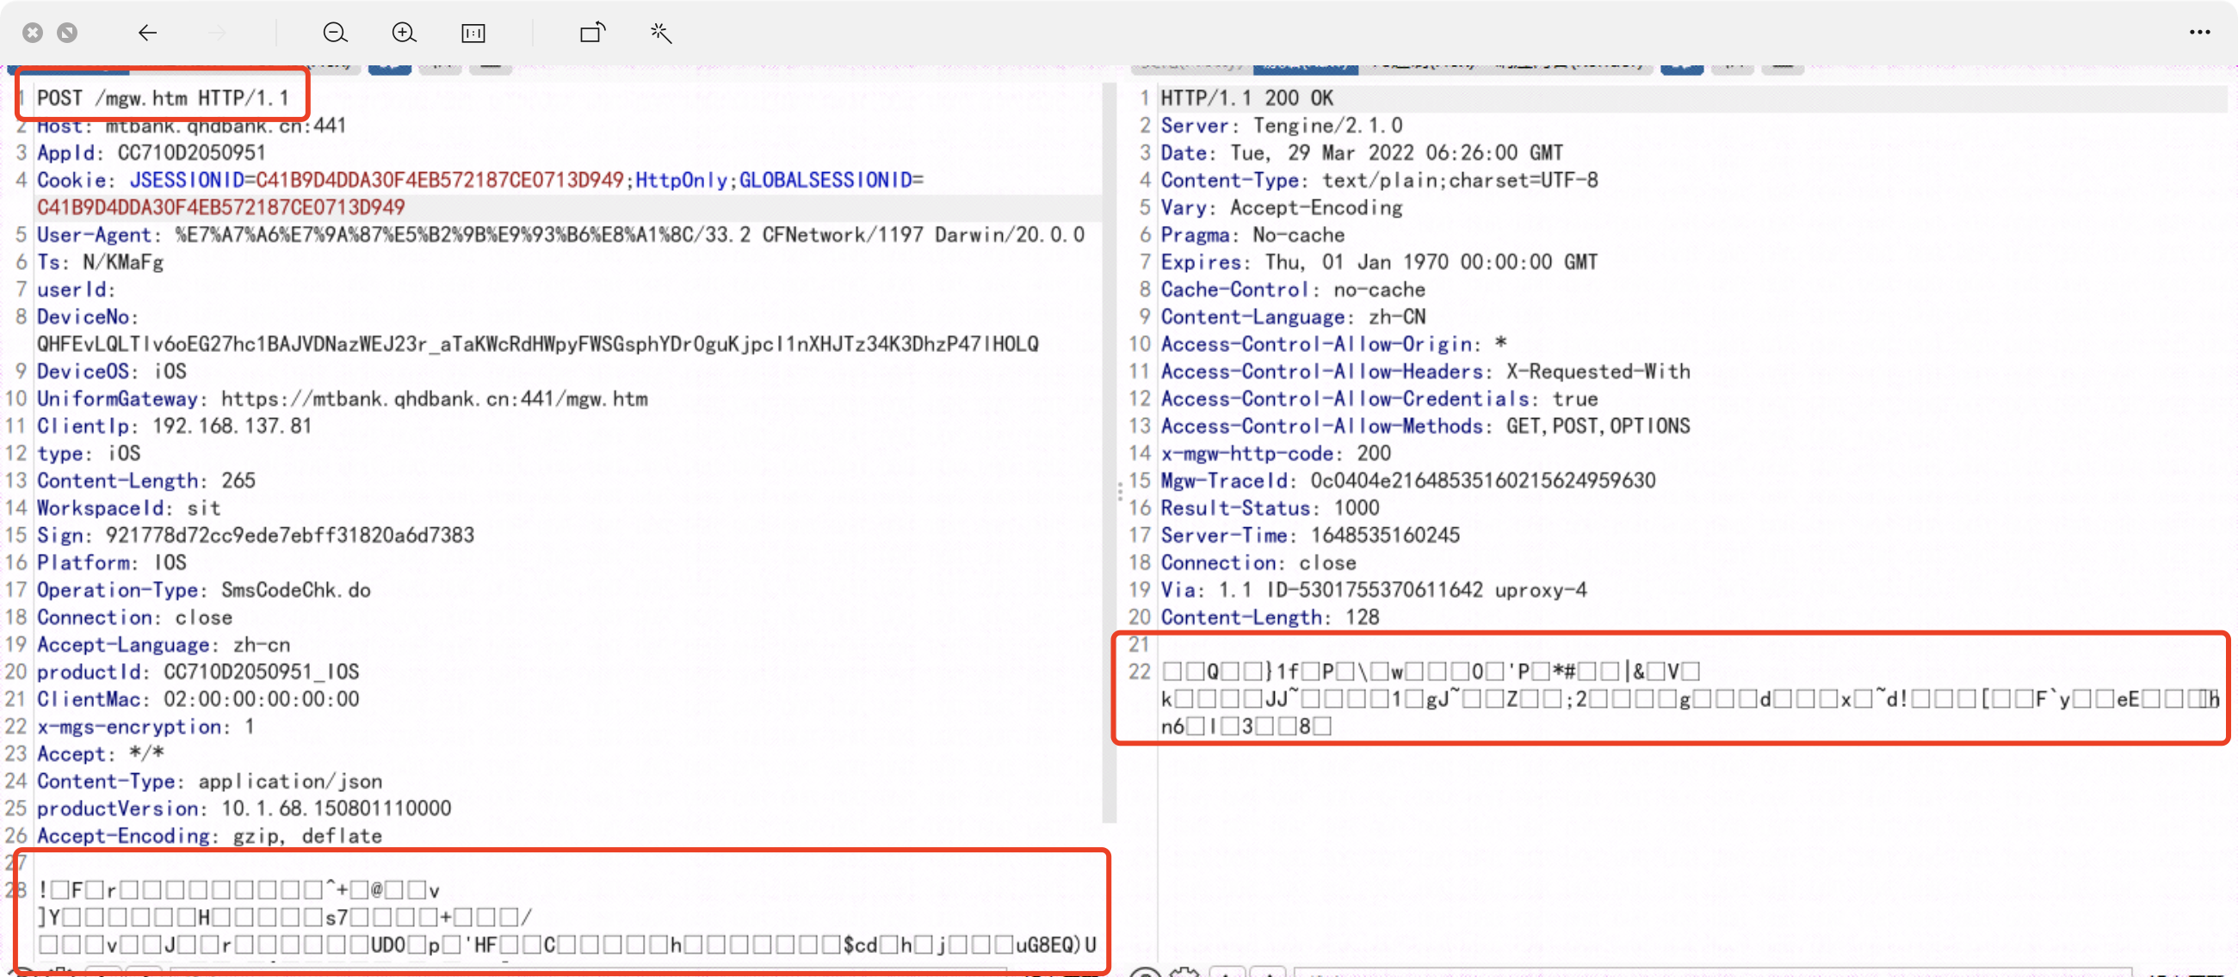

2.使用frida脚本，联合BurpSuite抓取数据包：

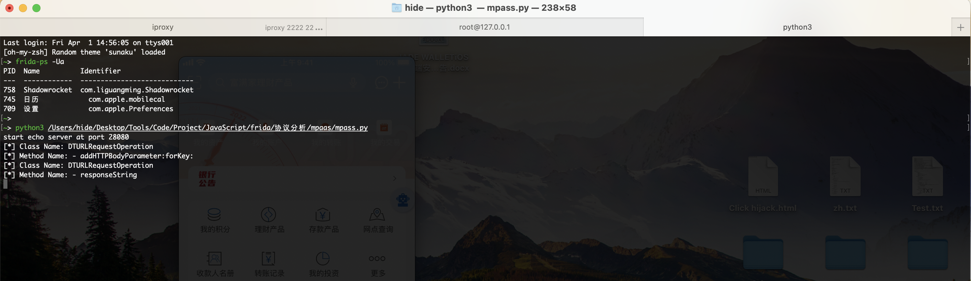

3.使用BurpSuite抓取数据包：

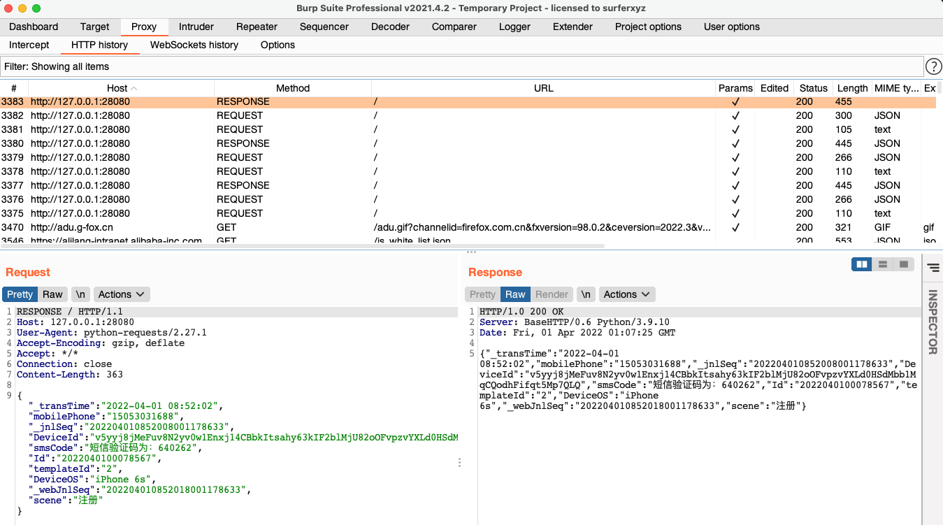

# 8.终极大法：

## 8.1.自己分析、自己研究、自己Hook。